**LAPORAN HASIL PENGERJAAN**

**JOBSHEET 2 PEMROGRAMAN BERBASIS FRAMEWORK**



**Oleh :**

**Dwityantherrys Bekti Utomo**

**1941720033**

**MATA KULIAH BUSINESS INTELLIGENCE**

**PROGRAM STUDI TEKNIK INFORMATIKA**

**JURUSAN TEKNOLOGI INFORMASI**

**POLITEKNIK NEGERI MALANG**

**2021/2022**

# Instalasi Node.js

Langkah-langkah instalasi :

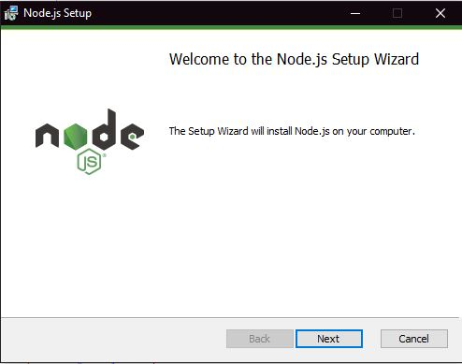

Gambar 1 klik next pada tampilan instalasi

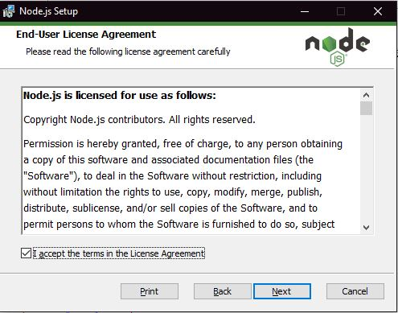

Gambar 2 Centang pada Acc terms lalu next

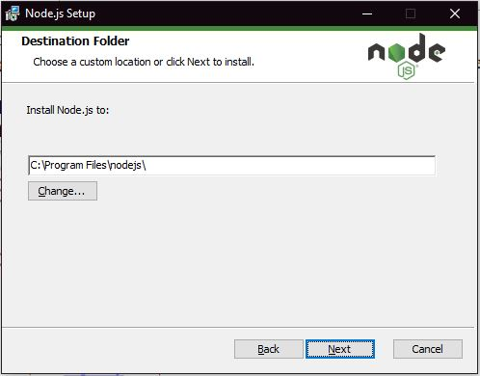

Gambar 3 Pilih lokasi instalasi

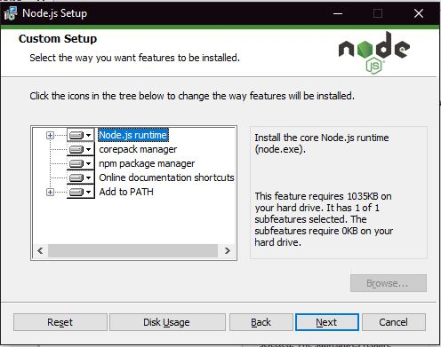

Gambar 4 Next saja untuk fitur default

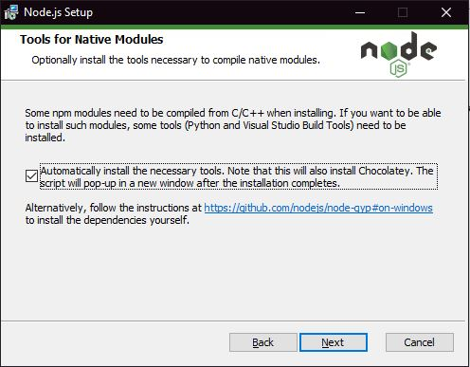

Gambar 5 centang pada auto install tools

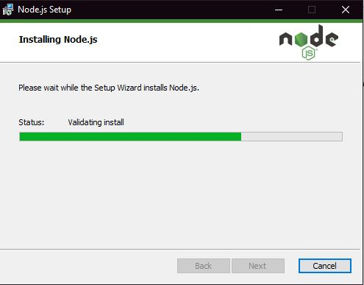

Gambar 6 tunggu proses selesai

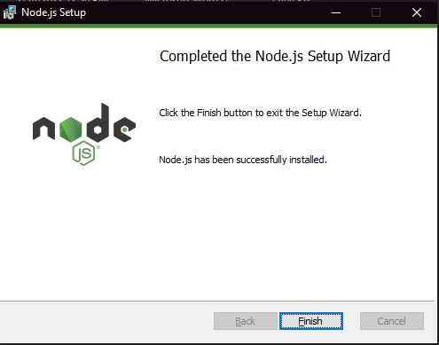

Gambar 7 proses selesai

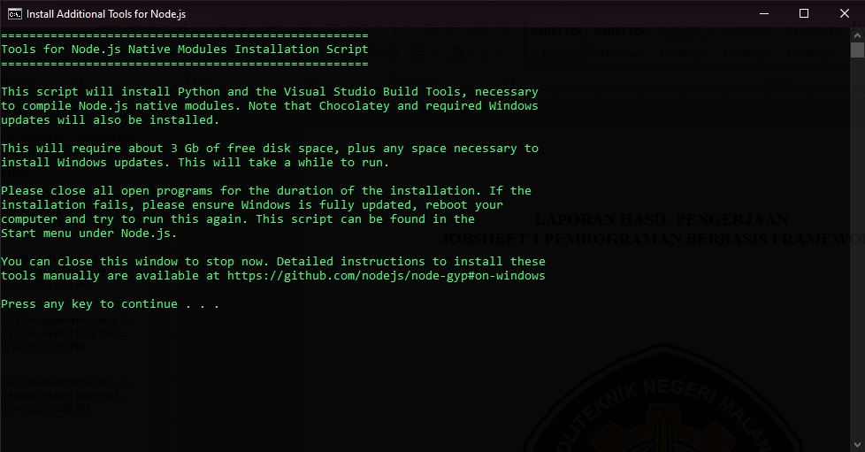

Gambar 8 muncul cmd dan enter

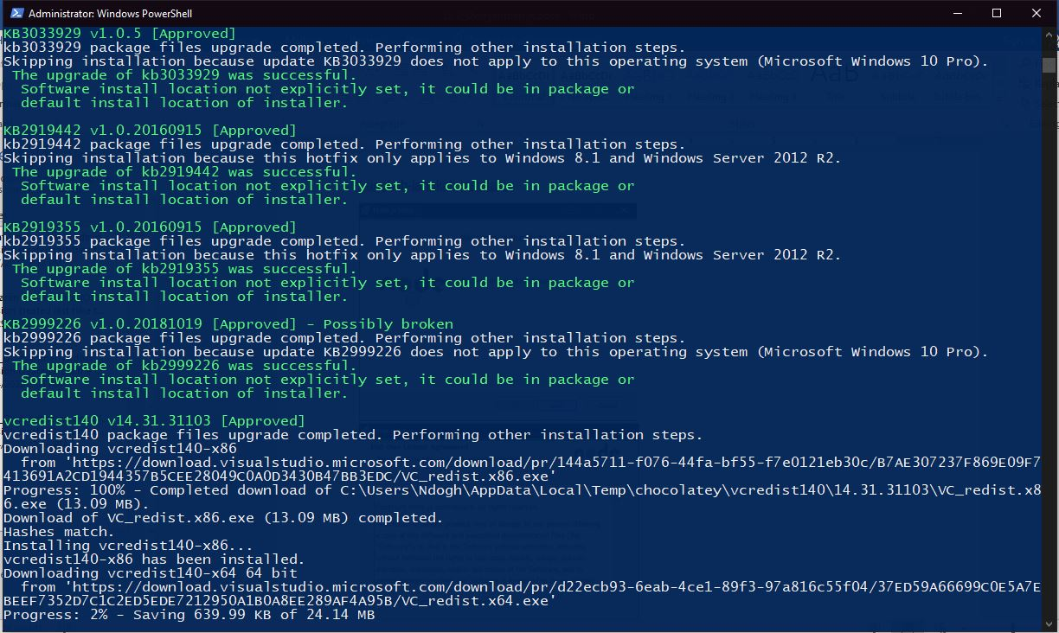

Gambar 9 Tunggu semua instalasi selesai

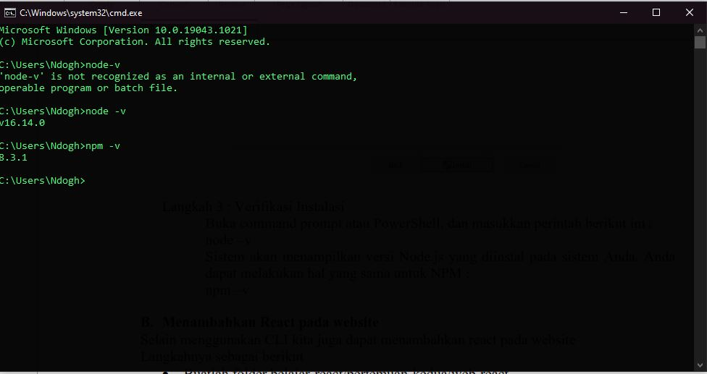

Gambar Cek install sukses atau tidak

# Praktikum 2

Pada praktikum ini , yang pertama adalah membuat file Index.html dan like_button.js kemudian di jalankan seperti biasa. Sebelum itu harus mengaktifkan *Allow access to file url*  pada setting di chrome.

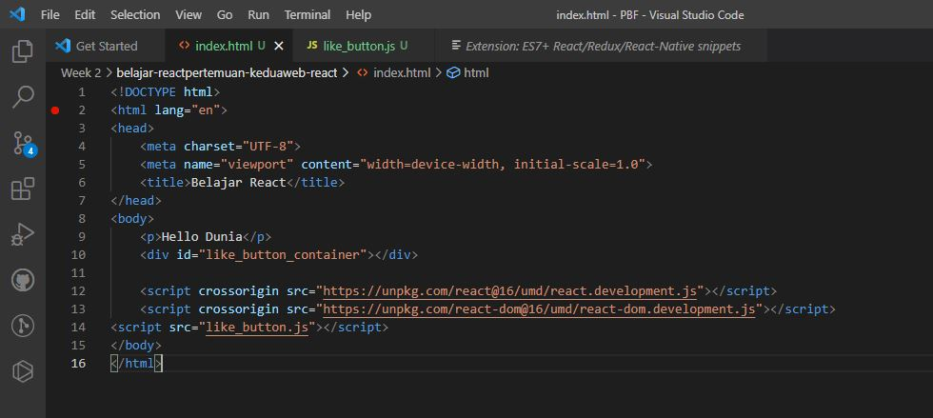

Gambar Src index.html

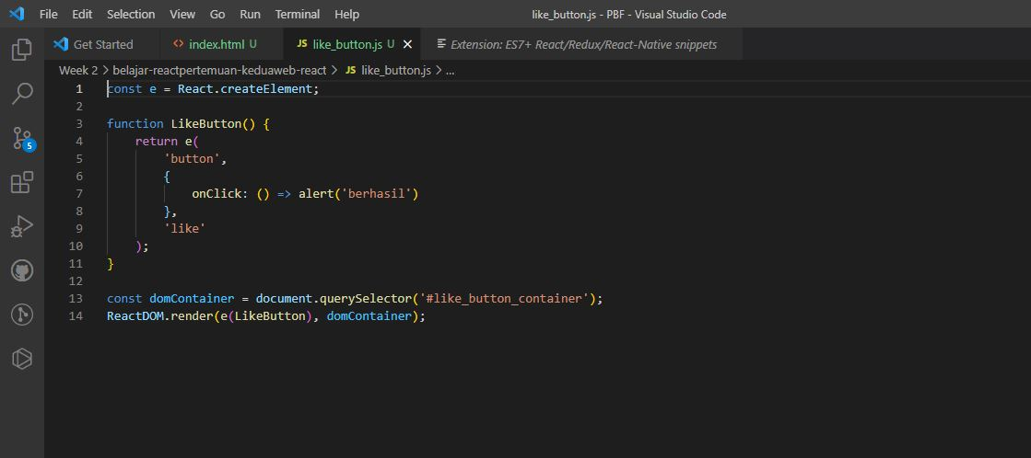

Gambar Src like_button.js

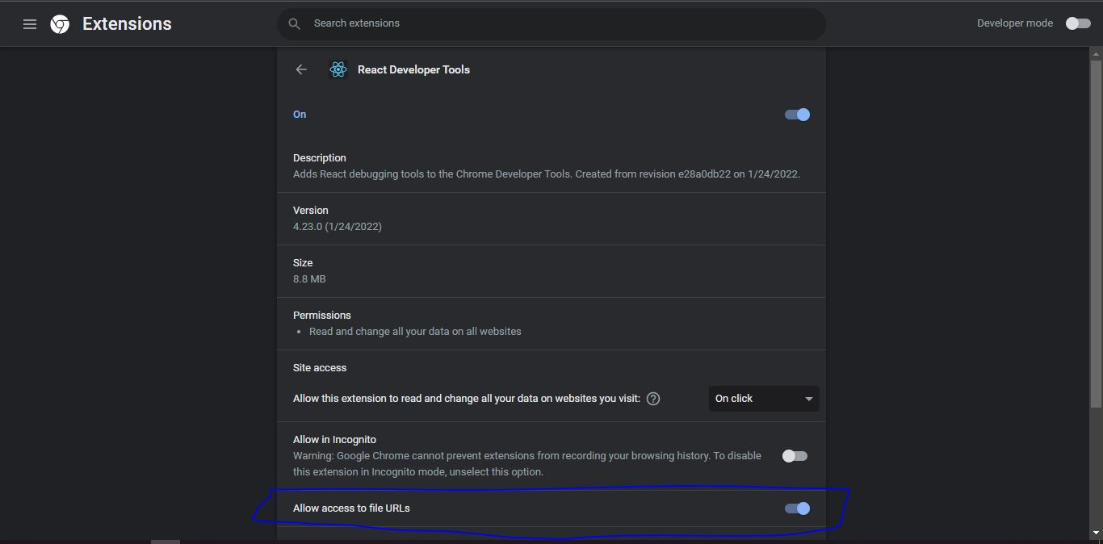

Gambar Setting React di Chrome

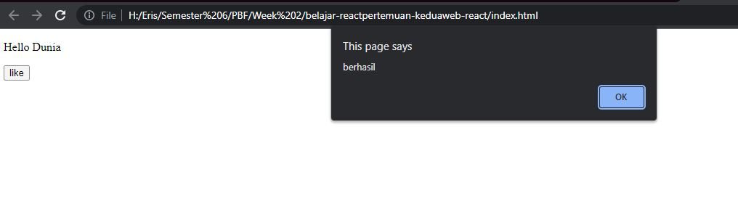

Gambar Hasil Output

# Melakukan Instalasi React-App

Yang dilakukan pertama adalah melakukan install npm –g create react-app

Kemudian membuat project react-app . Sebelum itu , disini saya merubah tempat pemasangan project, yaitu di folder H agar lebih tertata.

* Create –react-app belajar-react
* Cd belajar-react
* Npm start

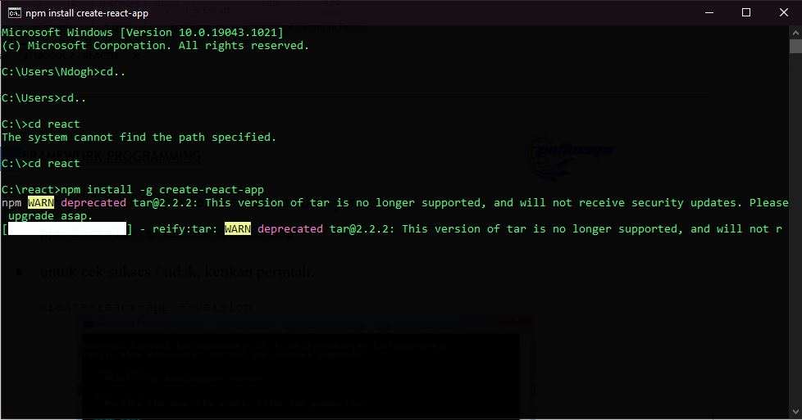

Gambar install react-app

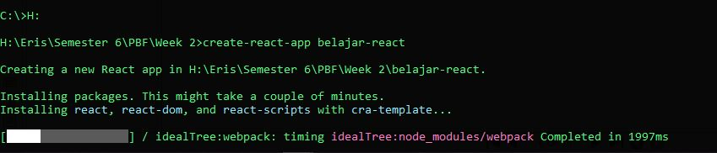

Gambar pindah ke drive H dan buat project

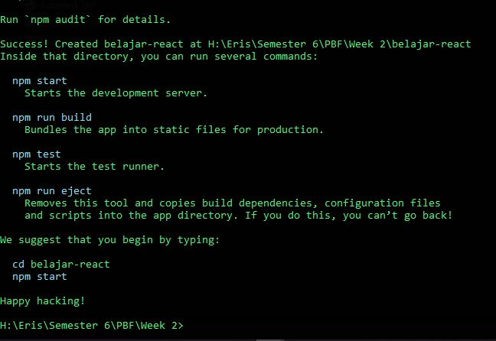

Gambar project sukses dibuat

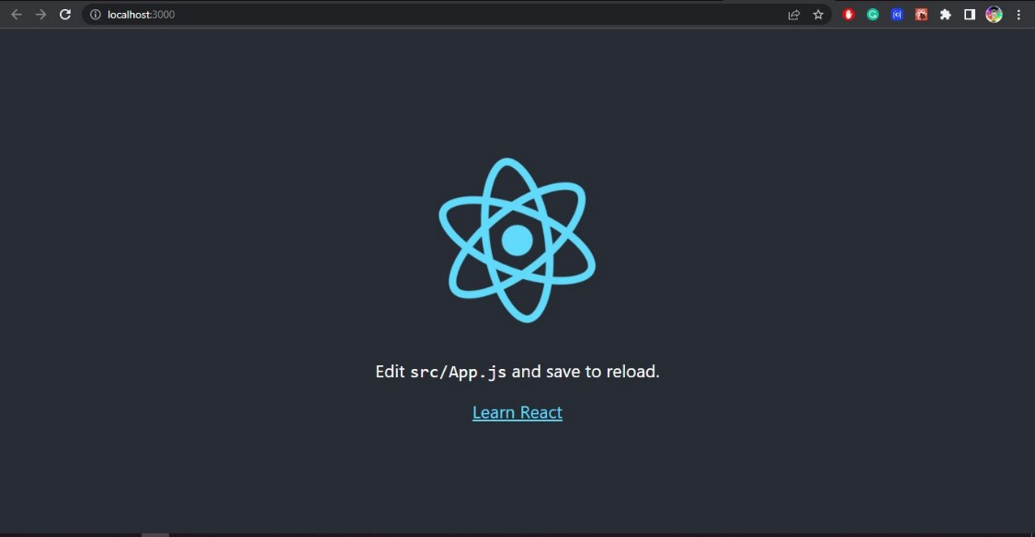

Gambar hasil output secara otomatis

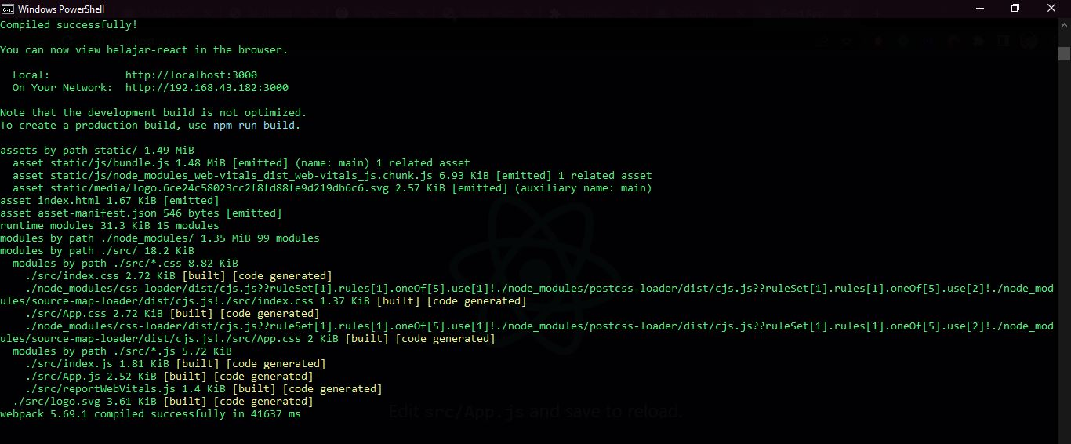

Gambar server local berjalan

# Praktikum 3

Pada bagian ini akan dilakukan praktikum simple yaitu memunculkan tulisan hello there dan juga saya menambahkan nama saya dengan cara mengedit source code di line 7 pada index.js kemudian dipanggil reactDOM pada line 10.

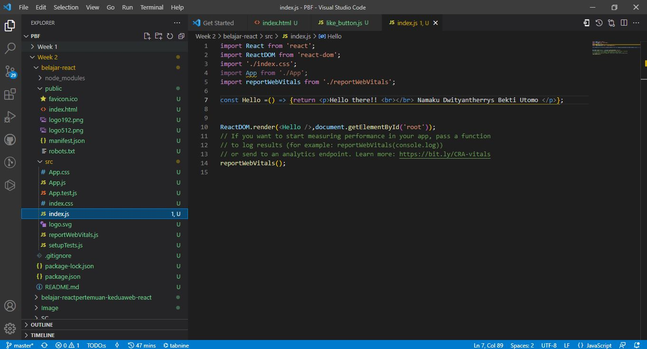

Gambar Source Code

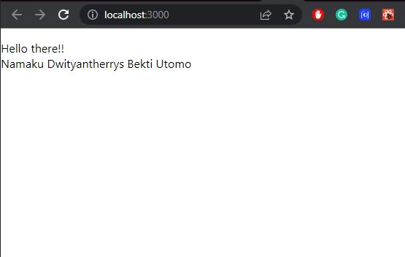

Gambar Hasil Output